СОВЕТ ДЕПУТАТОВ МУНИЦИПАЛЬНОГО ОБРАЗОВАНИЯ

**«ТИИНСКОЕ СЕЛЬСКОЕ ПОСЕЛЕНИЕ»**

**МЕЛЕКЕССКОГО РАЙОНА УЛЬЯНОВСКОЙ ОБЛАСТИ**

# Р Е Ш Е Н И Е

# 29.11.2024 г. № 16/32

с. Тиинск

О внесении изменений в решение Совета депутатов муниципального образования «Тиинское сельское поселение» Мелекесского района Ульяновской области от 29.11.2017 №9/27 «Об установлении налога на имущество физических лиц на территории муниципального образования «Тиинское сельское поселение» Мелекесского района Ульяновской области»

В соответствии с частью 2 статьи 399 Налогового кодекса Российской Федерации, Федеральным законом от 12.07.2024 № 176-ФЗ «О внесении изменений в части первую и вторую Налогового кодекса Российской Федерации, отдельные законодательные акты Российской Федерации и признании утратившими силу отдельных положений законодательных актов Российской Федерации», Федеральным законом от 06.10.2003 № 131-ФЗ «Об общих принципах организации местного самоуправления в Российской Федерации», руководствуясь Уставом муниципального образования «Тиинское сельское поселение» Мелекесского района Ульяновской области,Совет депутатовмуниципального образования «Тиинское сельское поселение» Мелекесского района Ульяновской области р е ш и л:

1. Внести в решение Совета депутатов муниципального образования «Тиинское сельское поселение» Мелекесского района Ульяновской области от 09.11.2017 № 9/27 «Об установлении налога на имущество физических лиц на территории муниципального образования «Тиинское сельское поселение» Мелекесского района Ульяновской области» (с изменениями [от 19.10.2018 № 4/9;](http://servergpd:8080/content/act/aec25be0-fa7b-4477-8623-aa329ed12fb8.doc) [от 29.11.2018 № 7/21](http://servergpd:8080/content/act/dc166200-9af5-42a3-a6d0-c2a300a6428d.doc); [13.11.2019 № 9/27](http://servergpd:8080/content/act/0ae263d4-a560-4931-a238-a3f74b916001.doc), от 11.09.2020 № 6/24, от 30.11.2020 № 8/34, от 10.11.2022 №12/26, от 08.04.2024 № 3/4) следующие изменения:

* 1. Подпункт 2.3. пункта 2 решения изложить в новой редакции:

«2.3. Объектов налогообложения, кадастровая стоимость каждого из которых превышает 300,0 млн. рублей – 2,5 процента.»;

1.2. Пункт 3 решения дополнить подпунктом 3.1. следующего содержания:

«3.1. Установить, что – физические лица собственники объектов имущества, расположенных на территории муниципального образования «Тиинское сельское поселение» Мелекесского района, и входящих в его состав населенных пунктов, численность населения которых не превышает 500 человек (далее – малочисленный населённый пункт), в отношении указанных объектов недвижимого имущества, имеют право на применение налоговой льготы по налогу, подлежащему уплате в местный бюджет сельского поселения муниципального образования «Тиинское сельское поселение» Мелекесского района Ульяновской области за налоговые периоды 2025, 2026 и 2027 годов при условии, что сведения о кадастровой стоимости таких объектов недвижимого имущества, внесённые в Единый государственный реестр недвижимости и подлежащие применению с 1 января 2025 года, превышают кадастровую стоимость таких объектов недвижимости, сведения о которой внесены в Единый государственный реестр недвижимости и подлежали применению до 1 января 2025 года на 15 и более процентов, в размере, по основаниям и в порядке, установленными пунктами 3.1.1. – 3.1.3. настоящего решения.

Перечень малочисленных населенных пунктов устанавливается в соответствии со статьёй 913 Закона Ульяновской области от 02.09.2015 № 99-ЗО «О налоге на имущество организаций на территории Ульяновской области».

3.1.1. Размер налоговой льготы, установленной пунктом 2 настоящего решения рассчитывается по следующим формулам:

1) за налоговый период 2025 года:

НЛ25 = Н2025 - Н2024, где:

НЛ25 - размер налоговой льготы по налогу, на который уменьшается сумма налога, подлежащая уплате в местный бюджет сельского поселения муниципального образования «Тиинское сельское поселение» Мелекесского района Ульяновской области физическим лицом - собственником объекта недвижимого имущества, исчисленная за налоговый период 2025 года;

Н2025 - сумма налога, подлежащая уплате в местный бюджет сельского поселения муниципального образования «Тиинское сельское поселение» Мелекесского района Ульяновской области физическим лицом - собственником объекта недвижимого имущества, исчисленная за налоговый период 2025 года (без учёта положений пункта 5 статьи 408 Налогового кодекса Российской Федерации) в отношении объекта недвижимого имущества, налоговая база по которому определена как кадастровая стоимость, сведения о которой внесены в Единый государственный реестр недвижимости и подлежат применению с 1 января года налогового периода;

Н2024 - сумма налога, подлежащая уплате в местный бюджет сельского поселения муниципального образования «Тиинское сельское поселение» Мелекесского района Ульяновской области физическим лицом - собственником объекта недвижимого имущества, исчисленная за налоговый период 2024 года (без учёта положений пункта 5 статьи 408 Налогового кодекса Российской Федерации) в отношении объекта недвижимого имущества, налоговая база по которому определена как кадастровая стоимость, сведения о которой внесены в Единый государственный реестр недвижимости и подлежат применению до 1 января 2025 года;

2) за налоговый период 2026 года:

НЛ26 = Н2026 - Н2024, где:

НЛ26 - размер налоговой льготы по налогу, на который уменьшается сумма налога, подлежащая уплате в местный бюджет сельского поселения муниципального образования «Тиинское сельское поселение» Мелекесского района Ульяновской области физическим лицом - собственником объекта недвижимого имущества, исчисленная за налоговый период 2026 года;

Н2026 - сумма налога, подлежащая уплате в местный бюджет сельского поселения муниципального образования «Тиинское сельское поселение» Мелекесского района Ульяновской области физическим лицом - собственником объекта недвижимого имущества, исчисленная за налоговый период 2026 года (без учёта положений пункта 5 статьи 408 Налогового кодекса Российской Федерации) в отношении объекта недвижимого имущества, налоговая база по которому определена как кадастровая стоимость, сведения о которой внесены в Единый государственный реестр недвижимости и подлежит применению с 1 января года налогового периода;

Н2024 - сумма налога, подлежащая уплате в местный бюджет сельского поселения муниципального образования «Тиинское сельское поселение» Мелекесского района Ульяновской области физическим лицом - собственником объекта недвижимого имущества, исчисленная за налоговый период 2024 года (без учёта положений пункта 5 статьи 408 Налогового кодекса Российской Федерации) в отношении объекта недвижимого имущества, налоговая база по которому определена как кадастровая стоимость, сведения о которой внесены в Единый государственный реестр недвижимости и подлежат применению до 1 января 2025 года;

3) за налоговый период 2027 года:

НЛ27 = Н2027 - Н2024, где:

НЛ27 - размер налоговой льготы по налогу, на который уменьшается сумма налога, подлежащая уплате в местный бюджет сельского поселения муниципального образования «Тиинское сельское поселение» Мелекесского района Ульяновской области физическим лицом - собственником объекта недвижимого имущества, исчисленная за налоговый период 2027 года;

Н2027 - сумма налога, подлежащая уплате в местный бюджет сельского поселения муниципального образования «Тиинское сельское поселение» Мелекесского района Ульяновской области физическим лицом - собственником объекта недвижимого имущества, исчисленная за налоговый период 2027 года (без учёта положений пункта 5 статьи 408 Налогового кодекса Российской Федерации) в отношении объекта недвижимого имущества, налоговая база по которому определена как кадастровая стоимость, сведения о которой внесены в Единый государственный реестр недвижимости и подлежит применению с 1 января года налогового периода;

Н2024 - сумма налога, подлежащая уплате в местный бюджет сельского поселения муниципального образования «Тиинское сельское поселение» Мелекесского района Ульяновской области физическим лицом - собственником объекта недвижимого имущества, исчисленная за налоговый период 2024 года (без учёта положений пункта 5 статьи 408 Налогового кодекса Российской Федерации) в отношении объекта недвижимого имущества, налоговая база по которому определена как кадастровая стоимость, сведения о которой внесены в Единый государственный реестр недвижимости и подлежат применению до 1 января 2025 года;

Значения элементов Н2024, Н2025, Н2026 и Н2027 рассчитываются без учёта налоговых льгот по налогу, право на применение которых предоставлено физическому лицу - собственнику объекта недвижимого имущества, в соответствующих налоговых периодах.

3.1.2. Налоговая льгота по налогу, установленная пунктом 3.3 настоящего решения, применяется при условии, что объекты недвижимого имущества отвечают одновременно следующим условиям:

1) объект недвижимого имущества находится в малочисленном населенном пункте.

2) кадастровая стоимость соответствующих объектов недвижимого имущества, внесённая в Единый государственный реестр недвижимости, подлежащая применению с 1 января 2025 года, превышает кадастровую стоимость этих объектов недвижимого имущества, внесённую в Единый государственный реестр недвижимости подлежащую применению до 1 января 2025 года, на 15 процентов и более.

3.1.3. Право физического лица - собственника объекта недвижимого имущества на применение налоговой льготы по налогу, установленной пунктом 2 настоящего решения, прекращается с первого числа налогового периода, в котором объект недвижимого имущества, указанный в пункте 2 настоящего решения, исключен из перечня объектов недвижимого имущества, указанных в подпунктах 1 и 2 пункта 1 статьи 3782 Налогового кодекса Российской Федерации, в отношении которых налоговая база определяется как кадастровая стоимость имущества, утвержденного правовым актом исполнительного органа Ульяновской области, уполномоченного на определение перечня объектов недвижимого имущества, указанных в подпунктах 1 и 2 пункта 1 статьи 3782 Налогового кодекса Российской Федерации, в отношении которых налоговая база определяется как кадастровая стоимость имущества.».

2. Опубликовать настоящее решение в газете «Муниципальный вестник Заволжья» и разместить на официальном сайте администрации муниципального образования «Тиинское сельское поселение» Мелекесского района Ульяновской области в информационно-телекоммуникационной сети Интернет.

3. Настоящее решение вступает в силу с 1 января 2025 года, и не ранее чем по истечении одного месяца со дня его официального опубликования в средствах массовой информации.

4. Контроль исполнения настоящего решения оставляю за собой.

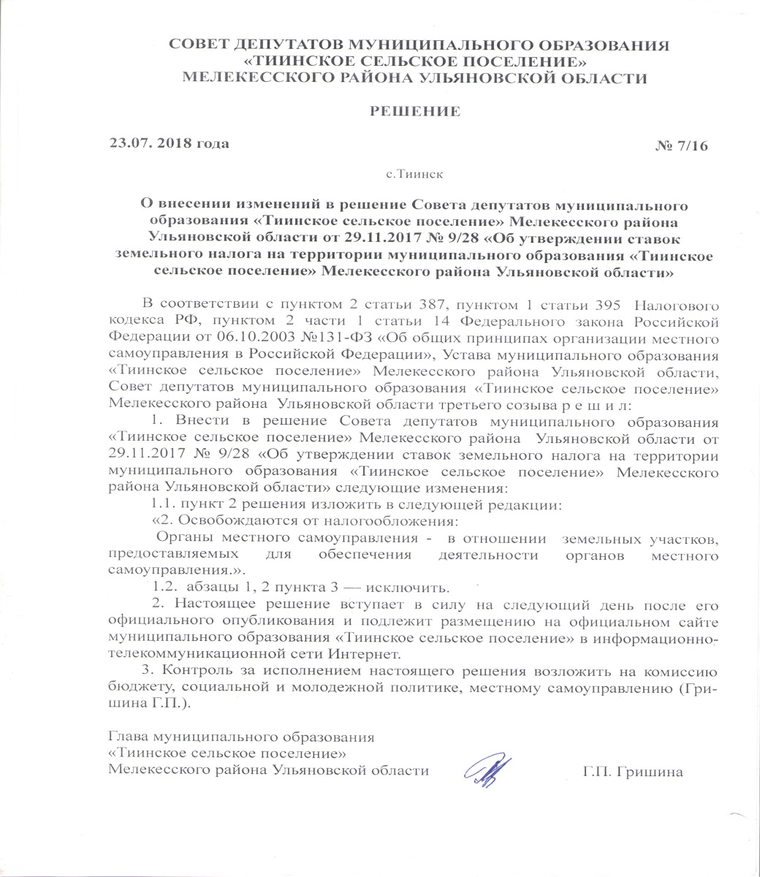

Глава муниципального образования Г.П. Гришина

**ПОЯСНИТЕЛЬНАЯ ЗАПИСКА**

к проекту решения Совета депутатов МО «Тиинское сельское поселение» Мелекесского района Ульяновской области «О внесении изменений в решение Совета депутатов муниципального образования «Тиинское сельское поселение» Мелекесского района Ульяновской области от 29.11.2017 №9/27 «Об установлении налога на имущество физических лиц на территории муниципального образования «Тиинское сельское поселение» Мелекесского района Ульяновской области»

Проект решения Совета депутатов МО «Тиинское сельское поселение» Мелекесского района Ульяновской области разработан в соответствии с частью 2 статьи 399 Налогового кодекса Российской Федерации, Федеральным законом от 12.07.2024 № 176-ФЗ «О внесении изменений в части первую и вторую Налогового кодекса Российской Федерации, отдельные законодательные акты Российской Федерации и признании утратившими силу отдельных положений законодательных актов Российской Федерации, Федеральным законом от 06.10.2003 № 131-ФЗ «Об общих принципах организации местного самоуправления в Российской Федерации».

Проектом решения предусматривается, что физические лица, являющиеся собственниками объектов недвижимого имущества, расположенного на территории муниципального образования «Тиинское сельское поселение» Мелекесского района Ульяновской области, налоговая база по которым определяется с учетом особенностей статьи 3782 Налогового кодекса Российской Федерации, признаваемых объектами налогообложения по налогу на имущество физических лиц, в отношении указанных объектов недвижимого имущества, имеют право на применение налоговой льготы по налогу, подлежащему уплате в бюджет муниципального образования «Тиинское сельское поселение» Мелекесского района Ульяновской области за налоговые периоды 2025, 2026 и 2027 годов при условии, что сведения о кадастровой стоимости таких объектов недвижимого имущества, внесённые в Единый государственный реестр недвижимости и подлежащие применению с 1 января 2025 года, превышают кадастровую стоимость таких объектов недвижимости, сведения о которой внесены в Единый государственный реестр недвижимости и подлежали применению до 1 января 2025 года на 15 и более процентов, в размере, по основаниям и в порядке, установленными пунктами 3.1.2 – 3.1.3 проекта решения.

Также проектом решения предусматривается увеличение налоговой ставки с 2 % до 2.5% в отношении объектов налогообложения, кадастровая стоимость каждого из которых превышает 300,0 млн. рублей.

Глава администрации А.В. Щукин